**Internetopdracht jongeren en geld**

*Voor deze opdracht heb je Internet nodig. Zet je antwoorden in een word document. Vergeet niet je werk (regelmatig) op te slaan.*



**1.**

Wat betekent de afkorting NIBUD?

**2.**

Ga naar <http://scholieren.nibud.nl/> en klik links op inkomsten.

**Daarna** klik je op het plaatje **zakgeld: wat kan ik vragen?**

Kijk in het tabelletje onder Wat krijgen anderen?

Hoeveel zakgeld krijgt iemand van jouw leeftijd gemiddeld per maand?

Bereken ook hoeveel dat per week is.

**3.**

Scroll naar onder of klik links weer op inkomsten. Ga naar **bijbaan Wat verdient het?**

Wat zijn de populairste baantjes die bij jouw leeftijd horen?



**4.**

Ga in een nieuw tabblad naar [www.scooterland.nl](http://www.scooterland.nl)

1. Kies op [www.scooterland.nl](http://www.scooterland.nl) een mooie scooter uit en kopieer een foto van je gekozen scooter naar je antwoordenblad.

|  |  |
| --- | --- |
| ***Eenmalige kosten bij aanschaf*** |  |
| Aanschafprijs scooter | € ……… |
| Praktijklessen | € 200 |
| Examen scooterrijbewijs  - theorie  - praktijk | € 31,25  € 106 |
| Scooterrijbewijs | € 40 |
| Helm | € 60 |
| Slot | € 50 |
| **Totaal eenmalige kosten (A)** | € ……… |
|  |  |
| ***Jaarlijkse kosten*** |  |
| Scooterverzekering | € 300 per jaar |
| Benzine **0,046 per km** | € ……… |
| Reparatie & onderhoud **0,043 per km** | € ……… |
| **Jaarlijkse kosten bij 5.000 km/jaar** **(B)** | € ……… |
| **Totale kosten 1e jaar (A + B)** | € ……… |

1. Kopieer het overzicht hieronder naar je antwoordenblad.

Vul de aanschafprijs in en bereken de totale eenmalige kosten **(A)**.

1. Bereken nu ook de jaarlijkse kosten **(B)** bij 5.000 per jaar. Voor benzine en reparatie & onderhoud staan de kosten **per kilometer** erachter. Reken dus eerst uit wat die kosten bij 5.000 kilometer zijn.
2. Reken nu de totale kosten uit **(A + B)** voor het **1e jaar**.

Soms sluiten mensen een lening af om een nieuwe auto, wasmachine of tv te kopen. De lening sluiten ze niet af bij een bank, maar bij de winkel waar het product wordt gekocht. Je noemt dit ook wel **koop op afbetaling**.

Dit kan soms flink mis gaan!

**5.**

Bekijk via deze link <https://bnnvara.nl/media/378355> de video over koop op afbetaling. **Stop bij 5 minuut 17.**

Hoeveel % rente betaalt Gerrit uit het filmpje aan Wehkamp?

**6.**

Bij Wehkamp kun je onderstaande Sony Playstation 4 kopen.

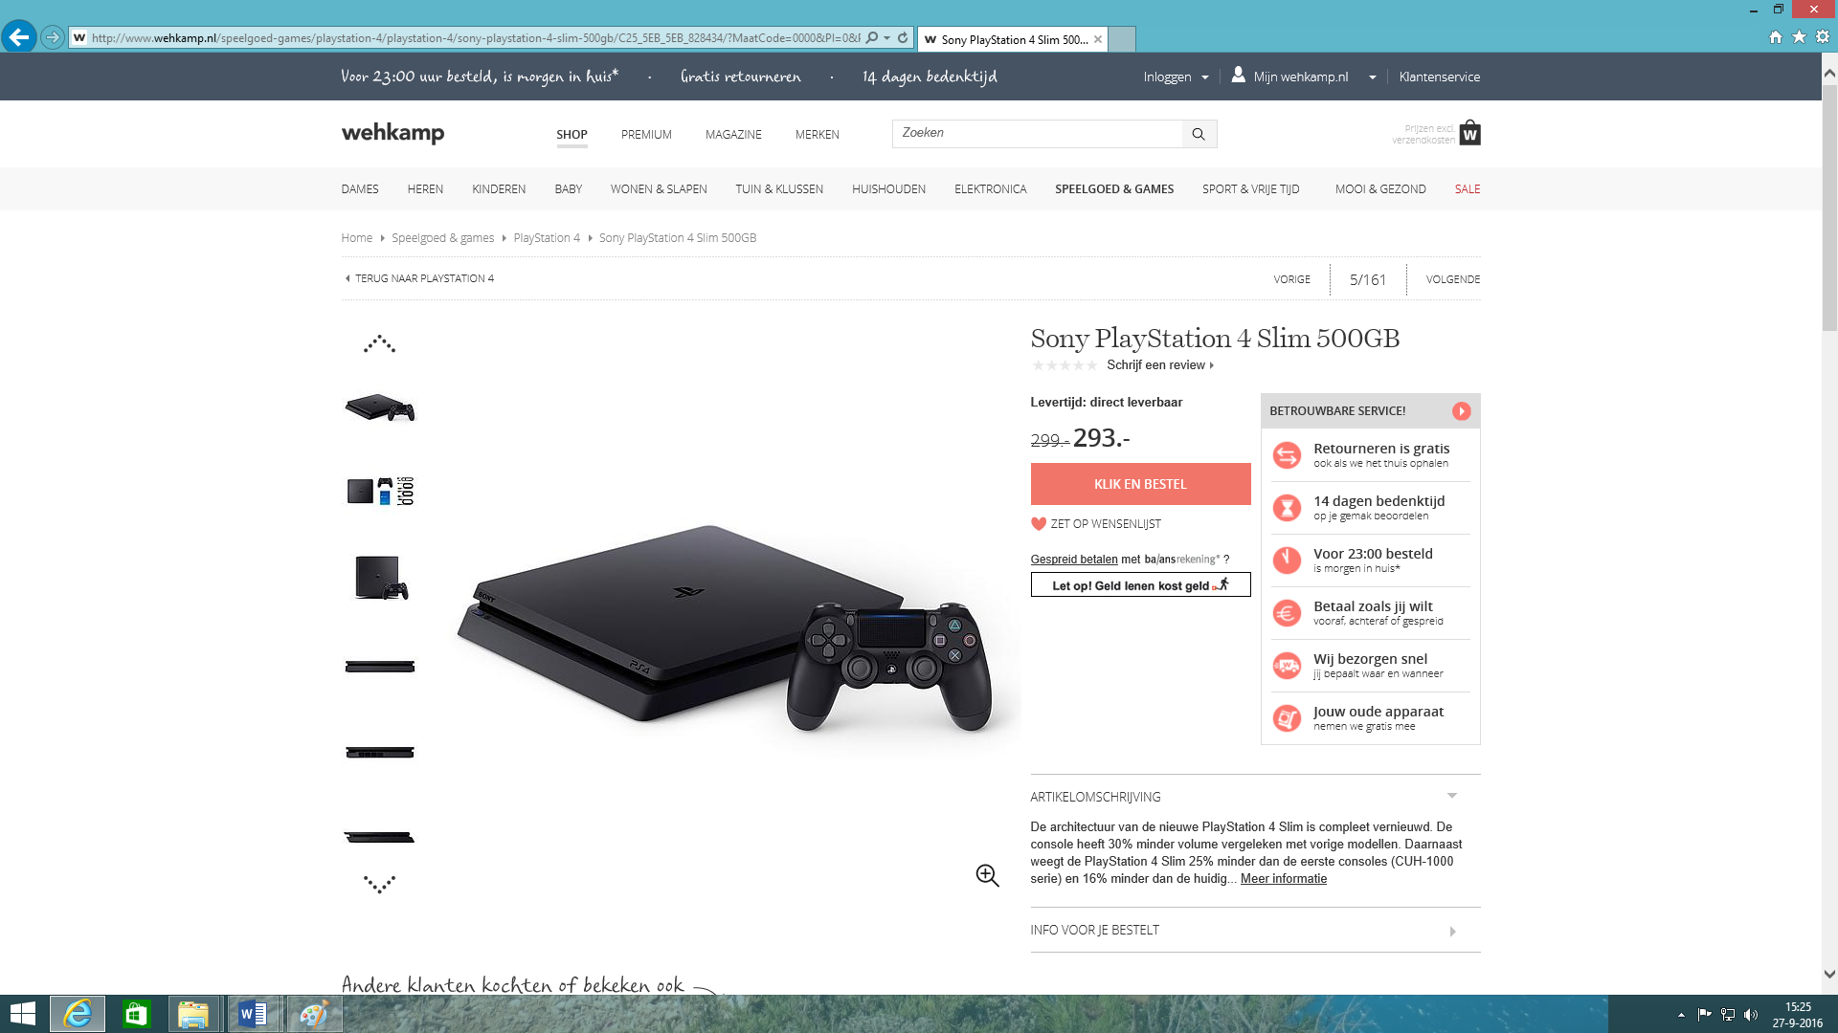

Je kunt de Playstation 4 in één keer kopen, maar je kunt ook kiezen voor **koop op afbetaling**. In de tabel hieronder staat hoe dat werkt.

|  |  |  |  |  |
| --- | --- | --- | --- | --- |
| **Aankoopbedrag (kredietbedrag)** | **Aantal maanden** | **Bedrag per maand** | **U betaalt** | **Totaal te betalen** |
| € 293 | 48 maanden | € 8 | € 48 x € 8 | … |

Bekijk de tabel hierboven.

1. Hoeveel maanden moet je aan Wehkamp terugbetalen?
2. Welk bedrag moet je per maand aan Wehkamp betalen?
3. Bereken welk bedrag er in het laatste vakje moet komen.
4. Bereken hoeveel je nu meer voor de Playstation 4 hebt betaald, dan als je ‘m in één keer had gekocht.
5. Hoe noem je het bedrag dat je extra betaalt ook wel?

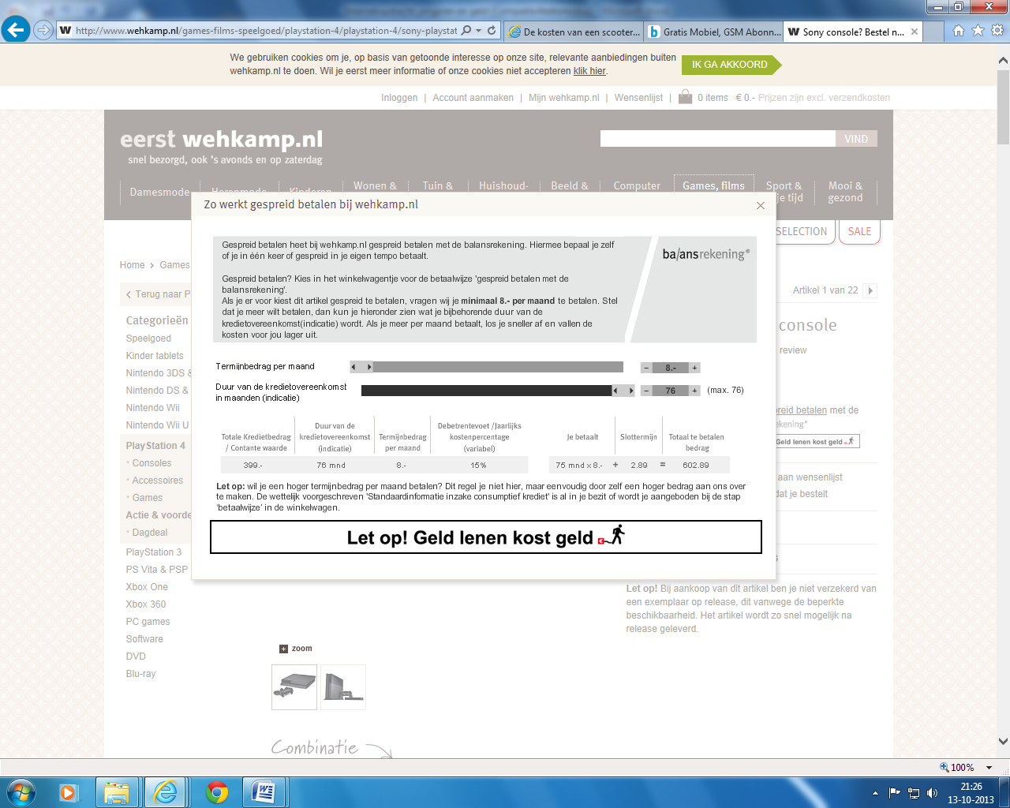

1. Leg uit wat volgens jou wordt bedoeld met de waarschuwing hierboven.

**Klaar?**

Doe dan op de scholieren site van het Nibud <https://scholieren.nibud.nl/> de test **Wat voor geldtype ben ik?**

